

Město Dačice

OBECNĚ ZÁVAZNÁ VYHLÁŠKA
Požární řád města

Město Dačice
Zastupitelstvo města Dačice
Obecně závazná vyhláška města

kterou se vydává Požární řád města

Zastupitelstvo města Dačice se na svém 20. zasedání konaném dne 11. 12. 2025 usneslo vydat na základě § 29 odst. 1 písm. o) bod 1 zákona č. 133/1985 Sb., o požární ochraně, ve znění pozdějších předpisů (dále jen „zákon o požární ochraně“), a v souladu s § 10 písm. d) a § 84 odst. 2 písm. h) zákona č. 128/2000 Sb., o obcích (obecní zřízení), ve znění pozdějších předpisů, tuto obecně závaznou vyhlášku (dále jen „vyhláška“):

Čl. 1
Úvodní ustanovení

- Tato vyhláška upravuje organizaci a zásady zabezpečení požární ochrany ve městě.

- Při zabezpečování požární ochrany spolupracuje město zejména s Hasičským záchranným sborem kraje a občanskými sdruženími (spolky) působícími na úseku požární ochrany.

Čl. 2
Vymezení činnosti osob pověřených zabezpečováním požární ochrany ve městě

- Za zabezpečení požární ochrany v rozsahu působnosti města odpovídá město Dačice, které plní v samostatné a přenesené působnosti povinnosti, vyplývající z předpisů o požární ochraně.

- Ochrana životů, zdraví a majetku občanů před požáry, živelními pohromami a jinými mimořádnými událostmi na území města Dačice (dále jen „města“) je zajištěna

- Hasičským záchranným sborem Jihočeského kraje, územní odbor Jindřichův Hradec, požární stanice Dačice, kategorie JPO I,
- jednotkou sboru dobrovolných hasičů obce (dále jen „JSDH“), kategorie JPO III uvedenou v čl. 5 a příloze č. 1 této vyhlášky,
- jednotkami požární ochrany, kategorie JPO V, uvedenými v čl. 5 a příloze č. 1 této vyhlášky.

Čl. 3
Podmínky požární bezpečnosti při činnostech a v objektech se zvýšeným nebezpečím vzniku požáru se zřetelem na místní situaci

- Za činnosti, při kterých hrozí nebezpečí požáru se dle místních podmínek považují činnosti uvedené ve zvláštním právním předpisu.

- Podmínky požární bezpečnosti v období se zvýšeným nebezpečím vzniku požáru, v budovách zvláštního významu a při akcích, kterých se účastní větší počet osob se řídí platnými nařízeními Jihočeského kraje a města Dačice zveřejněnými ve Sbírce právních předpisů územních samosprávních celků.

- Základní povinnosti fyzických osob na úseku požární ochrany jsou stanoveny ve zvláštním právním předpise.

Čl. 4
Způsob nepřetržitého zabezpečení požární ochrany v obci

- Požární ochrana na území města Dačice je trvale zabezpečena:

- Hasičským záchranným sborem Jihočeského kraje, územní odbor Jindřichův Hradec, požární stanice Dačice,
- Jednotkami sboru dobrovolných hasičů obce (dále jen „JSDH“), uvedených uvedenými v čl. 5 a v příloze č. 1 vyhlášky.

- Přijetí ohlášení požáru, živelní pohromy či jiné mimořádné události na území obce je zabezpečeno Hasičským záchranným sborem Jihočeského kraje – Krajský operačním a informačním střediskem, tel. čísly 150 a 112, systémem ohlašoven požárů uvedených v čl. 7.

- Vyhlášení požárního poplachu a svolání jednotek požární ochrany zajišťuje Hasičský záchranný sbor Jihočeského kraje – Krajské operační a informační středisko.

- Členové jednotek se při vyhlášení požárního poplachu co nejrychleji dostaví na místo stanovené velitelem jednotky.

Čl. 5
Kategorie jednotky sboru dobrovolných hasičů obce, její početní stav a vybavení

- Město Dačice má zřízenu

- JSDH města Dačice, kategorie JPO III
- JSDH místních částí, kategorie JPO V.

- Kategorie, početní stav a vybavení požární technikou a věcnými prostředky JSDH města jsou uvedeny v příloze č. 1, která je nedílnou součástí tohoto požárního řádu.

Čl. 6
Přehled o zdrojích vody pro hašení požárů a podmínky jejich trvalé použitelnosti

- Zdroje vody pro hašení požárů jsou stanoveny v aktuálně platném nařízení kraje. Zdroje vody pro hašení požárů na území města jsou uvedeny v příloze č. 2 vyhlášky.

- Vlastník nebo uživatel zdrojů vody pro hašení požárů je povinen tyto udržovat v takovém stavu, aby bylo umožněno použití požární techniky a čerpání vody pro hašení požárů.

Čl. 7
Seznam ohlašoven požárů a dalších míst, odkud lze hlásit požár, a způsob jejich označení

- Město Dačice zřizuje ohlašovnu požárů v sídle Městské policie Dačice, která je trvale označena tabulkou „Ohlašovna požárů“.

- Řád ohlašovny požárů je trvale umístěn v sídle Městské policie Dačice a je pravidelně aktualizován.

Čl. 8
Způsob vyhlášení požárního poplachu v obci

Vyhlášení požárního poplachu ve městě se provádí:

- signálem „POŽÁRNÍ POPLACH”, který je vyhlašován přerušovaným tónem sirény po dobu jedné minuty (25 sec. tón – 10 sec. pauza – 25 sec. tón) nebo
- v případě poruchy technických zařízení pro vyhlášení požárního poplachu se požární poplach v obci vyhlašuje náhradními informačními prostředky jako obecním rozhlasem, popř. ústně pomocí megafonů ve vozidlech Městské policie

Čl. 9

Seznam sil a prostředků jednotek požární ochrany

Seznam sil a prostředků jednotek požární ochrany vyčleněných pro zajištění požární ochrany na území města Dačice je uveden v příloze č. 1 a je v souladu s poplachovým plánem Jihočeského kraje.

Čl. 10
Zrušovací ustanovení

Touto vyhláškou se ruší obecně závazná vyhláška č. 2/2016 ze dne 20. 4. 2016.

Čl. 11
Účinnost

Tato vyhláška nabývá účinnosti dnem 1. 1. 2026, nikoli však dříve než počátkem patnáctého dne následujícího po dni jejího vyhlášení.

............................................ ................................................
Bc. Miloš Novák Ing Jiří Baštář
starosta místostarosta

Příloha č. 1 k obecně závazné vyhlášce č. 3/2025, kterou se vydává požární řád
Kategorie, početní stav a vybavení požární technikou a věcnými prostředky jednotek požární ochrany města Dačice.

- Na území města Dačice
Název JPO | Kategorie JPO | Minimální početní stav v pohotovosti | Početní stav | Vybavení JPO
JSDH Dačice | JPO III | 2x 1+3 | 24 | - 2x cisternová automobilová stříkačka CAS Tatra;  - Dopravní automobil,  - izolační dýchací přístroj,  - kalové čerpadlo,  - plovoucí čerpadlo,  - elektrocentrála,  - motorová pila

- Na území místních částí města Dačice
Název JPO | Kategorie JPO | Minimální početní stav v pohotovosti | Početní stav | Vybavení JPO
JSDH Lipolec | JPO V | 1+3 | 9 | - Přenosná stříkačka PPS 12
JSDH Dolní Němčice | JPO V | 1+3 | 9 | - Přenosná stříkačka PPS 12
JSDH Malý Pěčín | JPO V | 1+3 | 9 | - Přenosná stříkačka PPS 12
JSDH Bílkov | JPO V | 1+3 | 9 | - Přenosná stříkačka PPS 12
JSDH Chlumec | JPO V | 1+3 | 9 | - Přenosná stříkačka PPS 12

Příloha č. 2 k obecně závazné vyhlášce č. ../2025, kterou se vydává požární řád

- Přehled zdrojů vody (výpis z nařízení kraje + stanovené zdroje vody nad rámec tohoto nařízení kraje).
Obec | Katastrální území  (místní část) | Zdroj vody | GPS | Další zdroj vody | GPS
Dačice | Dačice | hydrantová síť |  | rybník Peráček | 49.0799119°N, 15.4268933°E
Dačice |  |  |  | rybník Vražda | 49.0819814°N, 15.4246553°E
Dačice | Bílkov | návesní rybník | 49.0853342°N, 15.4777142°E
Dačice | Borek | rybník Pazderna | 49.07653°N, 15.45837°E | obecní rybník | 49.0713817°N, 15.4672269°E
Dačice | Dolní Němčice | požární nádrž | 49.0984767°N, 15.39448°E
Dačice | Hostkovice | návesní rybníky | 49.08227°N, 15.38289°E
Dačice | Hradišťko | návesní rybník | 49.05994°N, 15.43918°E
Dačice | Chlumec | požární nádrž | 49.0510433°N, 15.4627425°E
Dačice | Lipolec | návesní rybník | 49.0864039°N, 15.3542128°E
Dačice | Malý Pěčín | návesní rybník | 49.1073897°N, 15.4588347°E | obecní rybník | 49.1084083°N, 15.4563406°E
Dačice | Prostřední Vydří | návesní rybník | 49.123165°N, 15.4119758°E
Dačice | Toužín | Volfířovský potok | 49.0745167°N, 15.4199833°E
Dačice | Velký Pěčín | Moravská Dyje | 49.1205536°N, 15.4466767°E

- Plánek města a místních částí s vyznačením zdrojů vody pro hašení požárů a čerpacích stanovišť.

Město Dačice
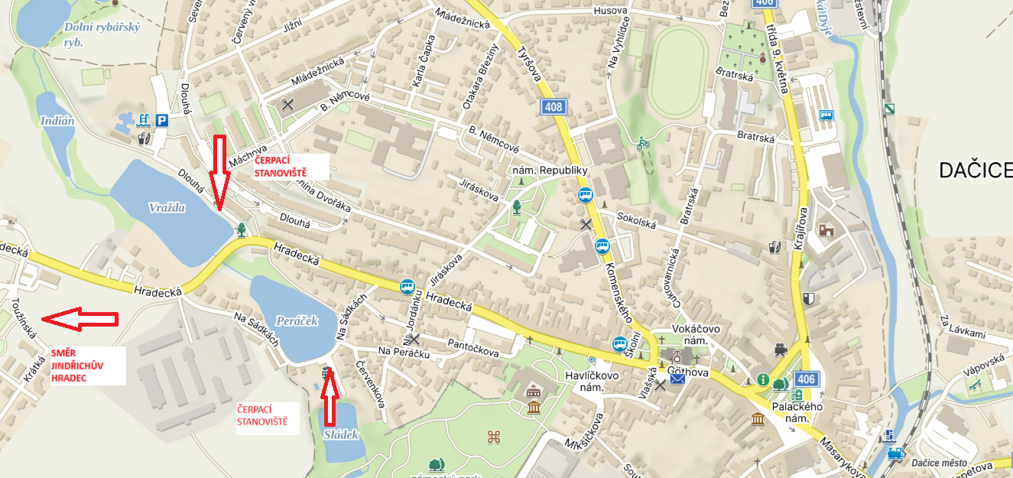

Místní část Bílkov

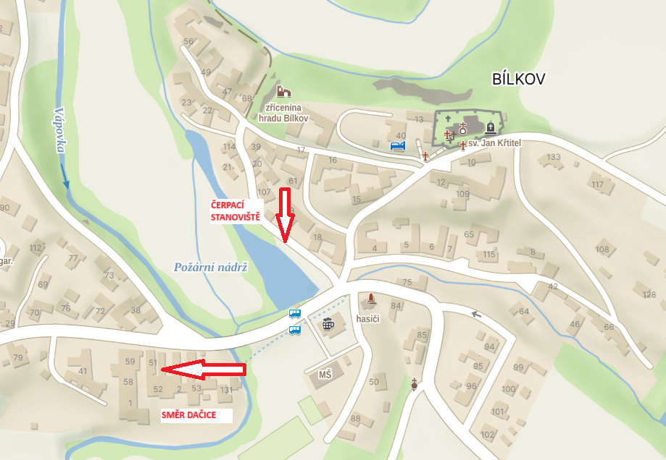
Místní část Borek
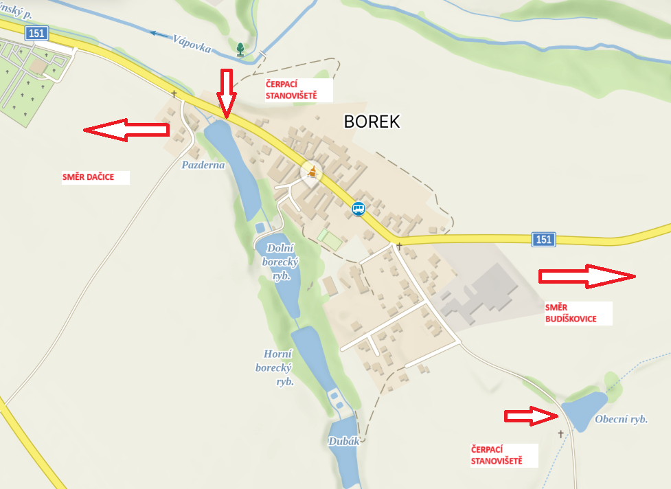
Místní část Dolní Němčice
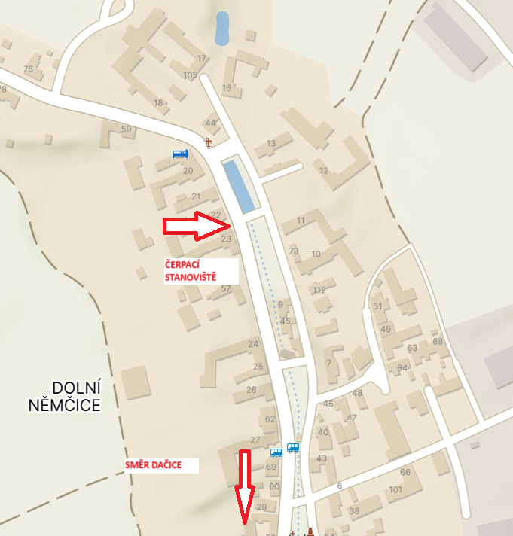
Místní části Lipolec a Hostkovice
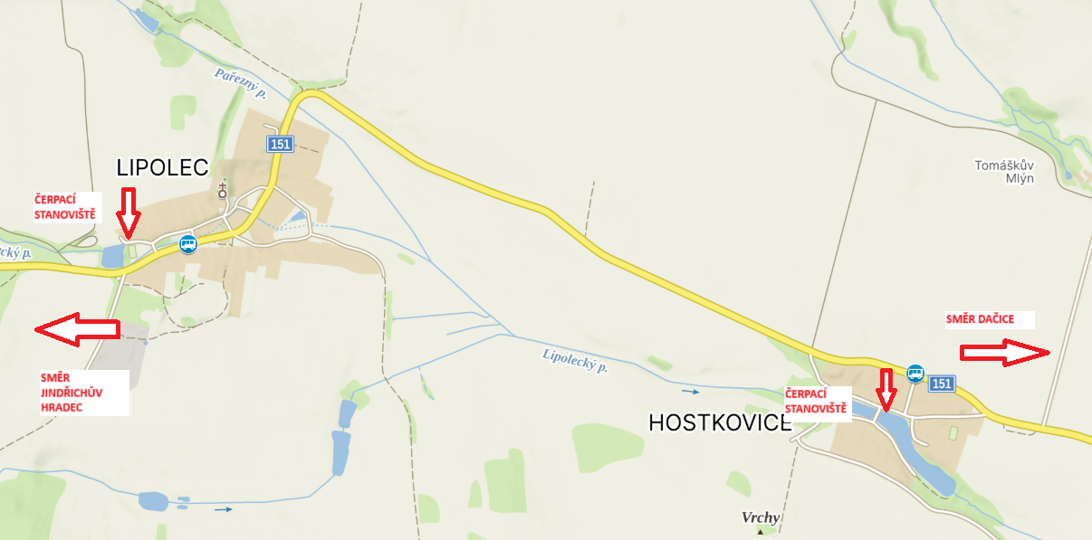

Místní část Hradišťko
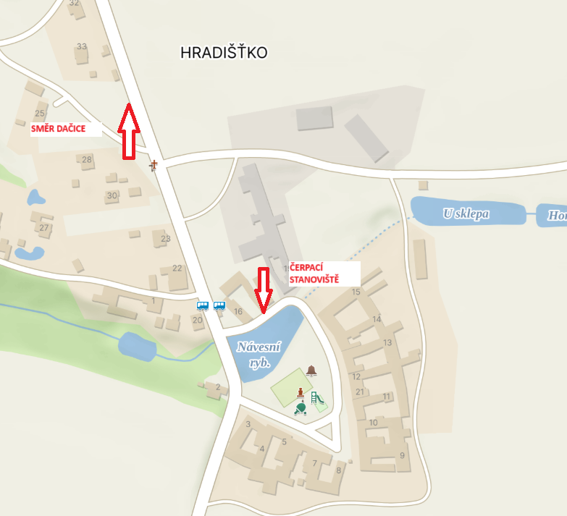
Místní část Chlumec
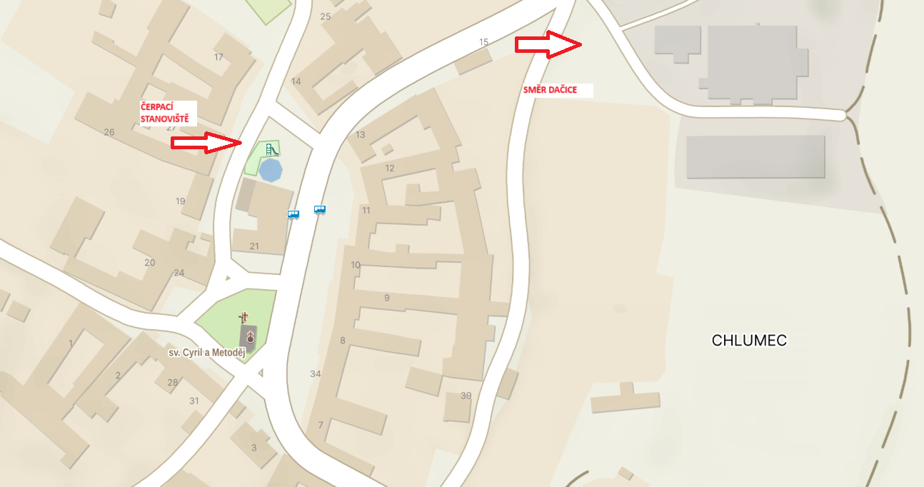

Místní část Prostřední Vydří
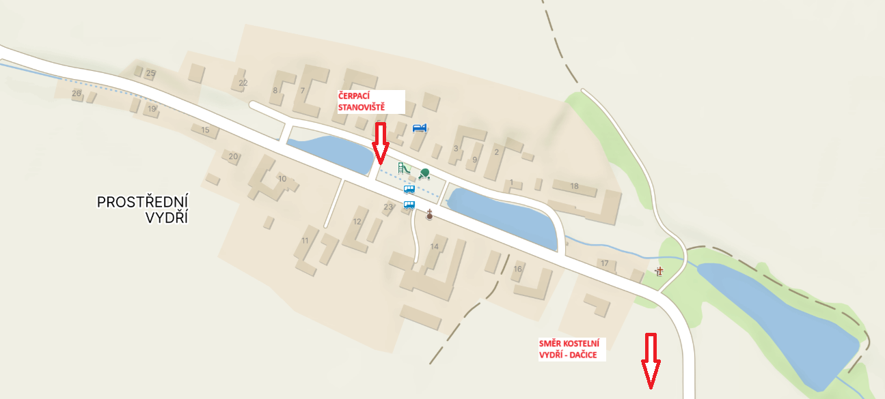

Místní část Toužín
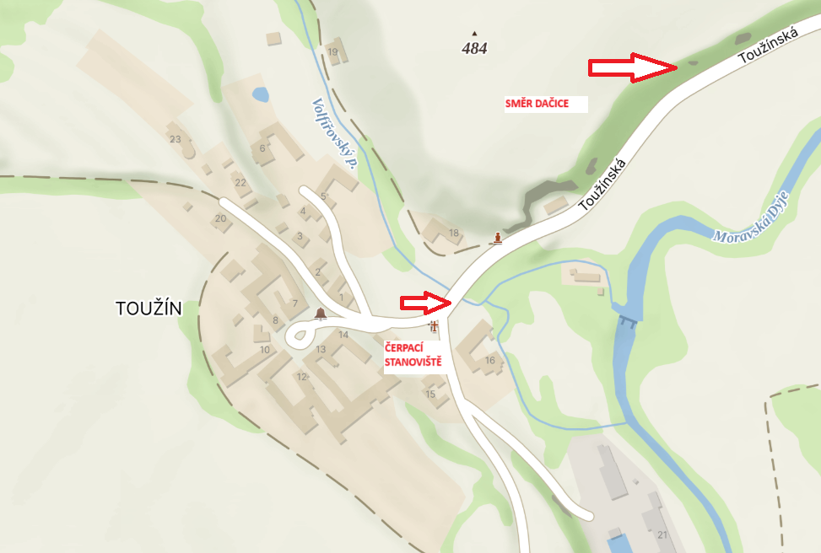

Místní část Velký Pěčín
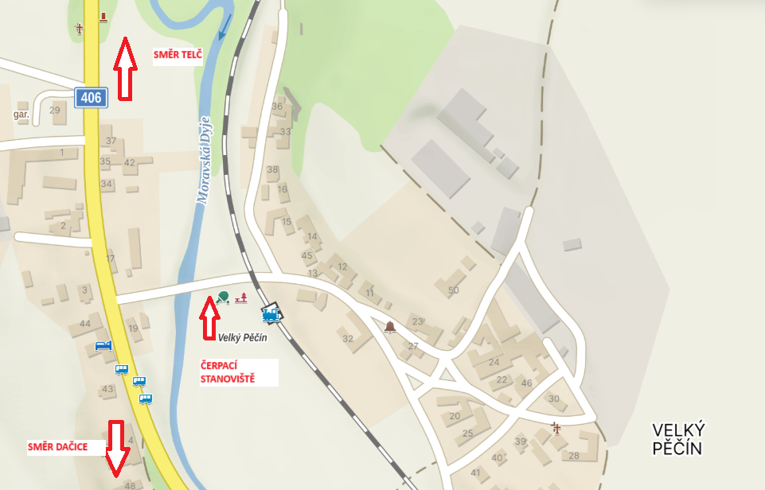

Místní část Malý Pěčín
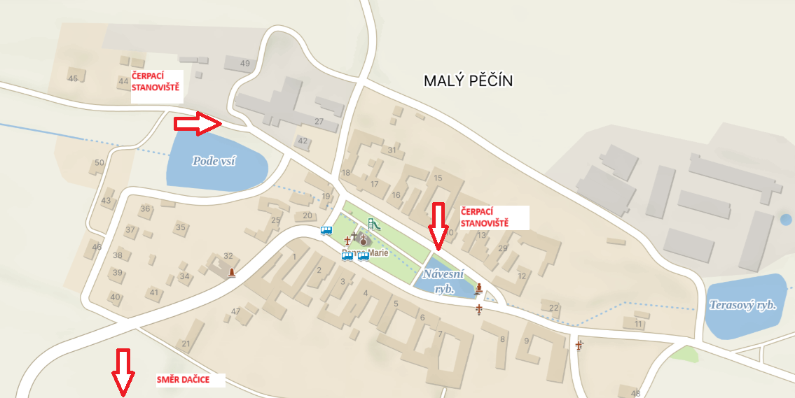

§ 4 zákona č. 133/1985 Sb., o požární ochraně v platném znění
§ 17 zákona č. 133/1985 Sb., o požární ochraně v platném znění
§ 7 odst. 1 č. 133/1985 Sb., o požární ochraně v platném znění

